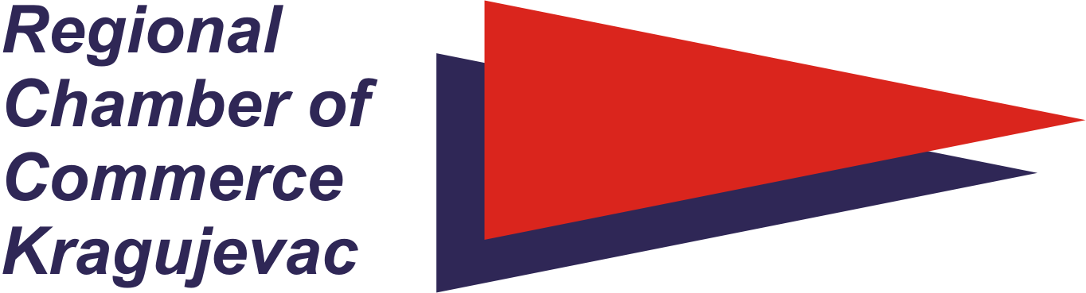 |  |  |  |  | 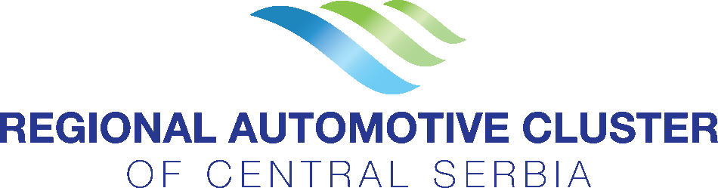
SEE Auto Compo Net 2014
V. Délkelet-európai autóipari üzleti fórum
Kragujevac, Szerbia
2014. május 14–15

PROGRAM

2014. május 14. - első nap

11.00 Ünnepélyes megnyitó – üdvözlő beszédek
-.- Tomislav Nikolić - a Szerb Köztársaság elnöke
-.- Dr. Parragh László – a Magyar Kereskedelmi és Iparkamara elnöke
-.- Bemutatkozik a Bács-Kiskun Megyei Kereskedelmi és Iparkamara – célok, eredmények (szakképzés) – Sipos Zsolt a Bács-Kiskun Megyei Kereskedelmi és Iparkamara titkára
11.30 Előadás –„Az autóipar, mint a nemzetgazdaság fejlődésének hordozója”
-.- Az autóipar fejlődésének hatása a magyar gazdaság fejlődésére – Gaál József a Magyar Kereskedelmi és Iparkamara ipari alelnöke, a Bács-Kiskun Megyei Kereskedelmi és Iparkamara elnöke
-.- Bemutatkozik a Mercedes Kecskemét
13.30 Az SEE Auto Compo Net vásár Kecskeméten, minden év októberében megtartandó ikerrendezvényének ünnepélyes beharangozása
14.00 Állófogadás - Sajtótájékoztató
15.00 A Szerb Gazdasági Kamara autóipari ágazatának konzultációs értekezlete
16.00 – 19.00 B2B megbeszélések

2014. május 15. - második nap

11.00 Előadás - „Az üzleti együttműködés formái Délkelet-Európa autóiparán belül”
-.- Mercedes „Road show – az autóipar területét érintő szakképzések népszerűsítése” - „Best practice – együttműködés a Bács-Kiskun Megyei Kereskedelmi és Iparkamarával”
-.- Adria HUB projekt
15.00 – 17.00 B2B megbeszélések
15.00 – 17.00 Gyárlátogatás a FIAT Autógyárba

